通过 HTML DOM，可访问 JavaScript HTML 文档的所有元素。
1. HTML DOM （文档对象模型） ：当网页被加载时，浏览器会创建页面的文档对象模型（Document Object Model）
2. HTML DOM 模型被构造为对象的树。

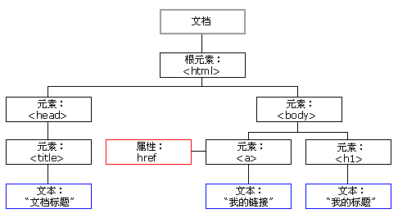

通过可编程的对象模型，JavaScript 获得了足够的能力来创建动态的 HTML。
JavaScript 能够改变页面中的所有 HTML 元素
JavaScript 能够改变页面中的所有 HTML 属性
JavaScript 能够改变页面中的所有 CSS 样式
JavaScript 能够对页面中的所有事件做出反应

关键是：查找 要更改的对象 —> 进行修改

查找 HTML 元素
通常，通过 JavaScript，您需要操作 HTML 元素。
为了做到这件事情，您必须首先找到该元素。有三种方法来做这件事：
1.通过 id 找到 HTML 元素
2.通过标签名找到 HTML 元素
3.通过类名找到 HTML 元素
4.通过 id 查找 HTML 元素

你将学到：
1.如何改变 HTML 元素的内容 (innerHTML)
2.如何改变 HTML 元素的样式 (CSS)
3.如何对 HTML DOM 事件对做出反应
4.如何添加或删除 HTML 元素

